Рожкова Лилия Масгутовна
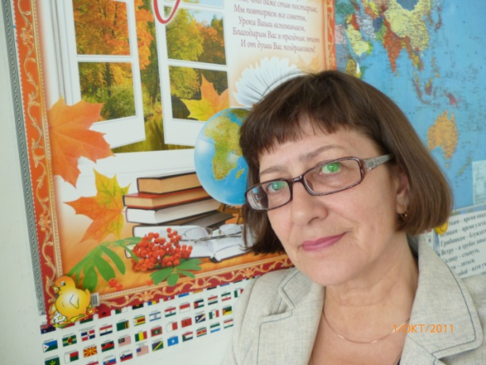

Учитель начальных классов. Окончила Башкирский ГУ. Филолог, преподаватель русского языка и литературы. Имеет право работать в начальных классах. Работала живописцем по фарфору, учителем в экспериментальном математическом классе школы - лицея № 5 города Уфы, завучем; заведовала школой № 80 в ЦГВ (ЧСФР).
Увлечения: горные лыжи, путешествия, графика, литературная деятельность. Издала две книги рассказов и стихов «Город», «Вдвоем по радуге».

Ценно жить без обиды, высоко не стремясь,
Никому не завидуя, над собою смеясь.
Ценно просто увидеть много лет, много стран,
Горы – солнца обитель, лес, любовь, океан.
Ценен дом с тихим садом. За столом лучший друг.
Книги, музыка. Рядом дети, внучка и внук.
Вот и все, что так важно, в жизни нашей успеть.
Напоследок отважно песнь сложить. И пропеть.

